Aparecen nuevos restos humanos de d’1,4 millones de años en el yacimiento de d’Atapuerca

Los restos de un maxilar humano en el yacimiento de la Sima del Elefante permitirán entender el origen de la cara moderna

Tarragona, 8 de julio de 2022. Este mediodía Eudald Carbonell, Juan Luis Arsuaga i José María Bermúdez de Castro, codirectores del proyecto de Atapuerca, junto a Rosa Huguet, investigadora del Institut Català de Paleoecologia Humana i Evolució Social (IPHES-CERCA), y coordinadora del yacimiento de la Sima del Elefante, han presentado los restos de una cara parcial de un ser humano cuya antigüedad puede estar alrededor de d’1,4 millones de años.

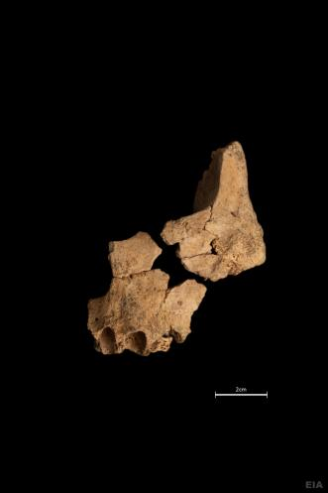
Restos de una cara parcial de un ser humano cuya antigüedad puede estar en torno a 1,4 millones de años recuperada en el nivel TE7 del yacimiento de la Sima del Elefante. Crèdit foto: Maria Guillén / IPHES-CERCA

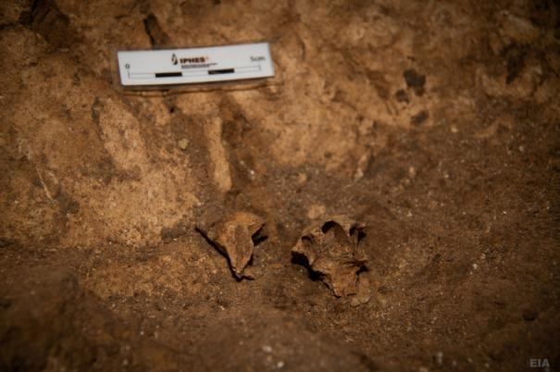
Los restos humanos en el moment de ser encontrados en el yacimiento de la Sima del Elefante. Crèdit foto: Maria Guillén / IPHES-CERCA

Uno de los objetivos de esta campaña de excavación era continuar con los trabajos de la parte superior del nivel TE7 de la Sima del Elefante iniciados en 2021. En campañas anteriores ya se había comprobado que se trata de una zona cercana a la entrada de la cueva y con una diversidad y abundancia de restos muy superior respecto a otras zona del yacimiento.

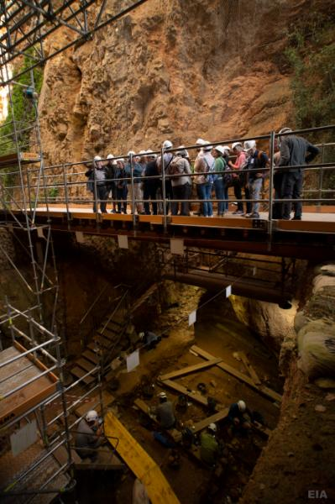
Imagen general del yacimiento de la Sima del Elefante. Crédito foto: Maria Guillén / IPHES-CERCA

Bajo la coordinación de Rosa Huguet del IPHES-CERCA y por Xosé Pedro Rodríguez, profesor de la Universitat Rovira i Virgili y cap de recerca del IPHES-CERCA, el pasado 30 de junio, en el cuadro K29 del nivel TE7, se recuperaron una serie de restos óseos recubiertos de arcilla. Tras limpiarlas y ser analizadas por varios especialistas, se determinó que estos restos correspondían a un maxilar humano.
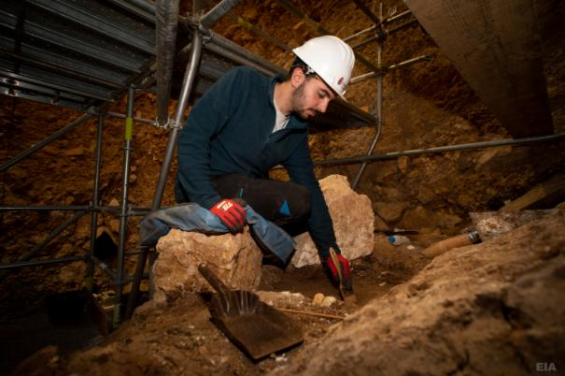
Edgar Téllez, miembro del Equipo de Investigación de Atapuerca excavando en el cuadro K29 del nivell TE7 de la Sima del Elefante donde han aparecido los restos humanos. Crédito foto: Maria Guillén / IPHES-CERCA

Finalmente, estos días una técnica restauradora del IPHES-CERCA ha llevado a cabo un minucioso trabajo de restauración y conservación de los restos humanos para que puedan ser manipulados en su posterior estudio.

Elena Moreno, técnica del IPHES-CERCA restaurando y consolidando los restos humanos de 1,4 millones de años de la Sima del Elefante. Crédito foto: Maria Guillén / IPHES-CERCA

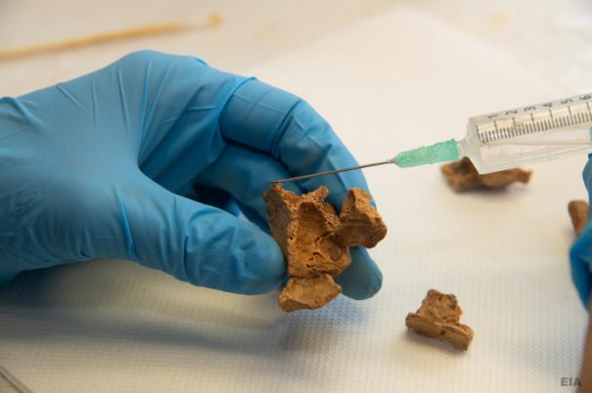
Elena Moreno, técnica del IPHES-CERCA restaurando y consolidando los restos humanos de 1,4 millones de años de la Sima del Elefante. Crédito foto: Maria Guillén / IPHES-CERCA

Este fósil humano de la Sima del Elefante se ha recuperado a aproximadamente dos metros por debajo de la mandíbula humana recuperada en 2007 en el nivel TE9, y que se asignó como Homo sp. –especie sin determinar por falta de datos concluyentes-. Es muy probable que este nuevo fósil de la Sima del Elefante corresponda a un individuo que podría haber formado parte de la misma población biológica que el individuo de la mandíbula. Si así fuere, formaría parte de una de las primeras poblaciones que colonizaron Europa y contribuiría a determinar finalmente la identidad de la especie humana de la Sima del Elefante. En este sentido, serán muy importantes los trabajos derivados a averiguar la antigüedad del nuevo fósil humano de TE7. Por ello, en estos días se están tomando muestras geológicas asociadas a los restos y que serán procesadas en los laboratorios del Centro Nacional de Investigación sobre la Evolución Humana (CENIEH) de Burgos.

También serán muy importantes los trabajos de análisis de las piezas recuperadas de industria lítica y de restos faunísticos con evidencias de consumo por parte de los humanos asociados a estos nuevos restos humanos. Estos trabajos se realizarán en manos de investigadoras y de investigadores del IPHES-CERCA. La determinación de las especies fósiles de vertebrados obtenidos en este nivel proporcionará a los investigadores una imagen muy precisa de las condiciones climáticas y del ecosistema en el que vivieron los primeros pobladores de Europa.

El origen evolutivo de la cara moderna

Desde hace un par de décadas, y gracias a los hallazgos en el nivelTD6 del yacimiento de la Gran Dolina, los miembros de la comunidad científica debaten sobre el modelo evolutivo más coherente para explicar el origen de la cara moderna. Homo antecessor, descrito por primera vez en el año 1994 y con una antigüedad de unos 850.000 años, presenta la cara moderna más antigua hasta ahora en la historia de la humanidad. Pero, ¿cuándo surgió un aspecto como el nuestro? Ahora, gracias al nuevo hallazgo en Atapuerca, se espera tener una oportunidad única para avanzar en la respuesta a esta cuestión: se podrá hacer una comparación detallada entre el nuevo rostro hallado en la Sima del Elefante con el de Homo antecessor y profundizar en el origen de la especie descrita hace 25 años por el Equipo de Investigación de Atapuerca.

En su conjunto, los nuevos hallazgos significan, pues, un paso muy important en las investigaciones que se desarrollan en Atapuerca y un avance muy importante en la investigación para conocer su antigüedad, la naturaleza y los protagonistas de las primeras ocupaciones humanas de Europa.

Para más información:
comunicacio@iphes.cat
Telf. 616767864
Gerard

